Отчет по лабораторной работе по предмету Научное программирование

Лабораторная работа №7. Графики.

Никита Андреевич Топонен

Содержание

# 1 Цель работы

* Научиться работать с различными видами графиков в Octave.

# 2 Задание

* Повторить примеры построения различных графиков в Octave.

# 3 Выполнение лабораторной работы

Повторял примеры из материалов лабораторной работы.

Построил параметрический график циклоиды $x=r\left(t−sin\left(t\right)\right), y=r\left(1−cos\left(t\right)\right)$ на $0≤t≤6π$.

>> t = linspace(0, 6*pi, 50)  
>> r = 2  
r = 2  
>> x = r*(t-sin(t))  
>> y = r*(1-cos(t))  
>> plot(x,y)  
>> axis('equal')  
>> axis([0 12*pi 0 4])

Получил следующий результат.

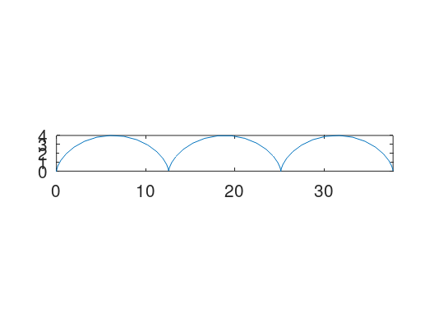

Циклоида

Далее построил улитку Паскаля — график $r=1−2sin\left(θ\right)$ в полярных координатах.

>> theta = linspace(0, 2*pi, 100)  
>> r = 1-2*sin(theta)  
>> x = r.*cos(theta)  
>> y = r.*sin(theta)  
>> plot(x,y)

Получил следующий результат.

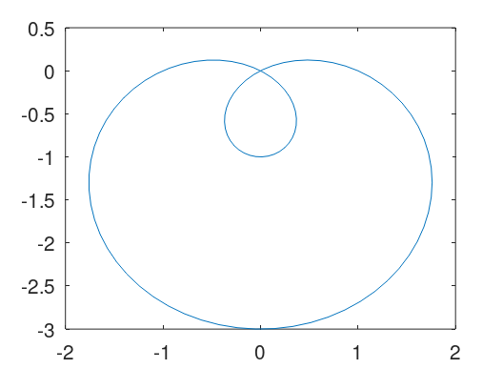

Улитка Паскаля 1

Также построил улитку Паскаля с помощью встроенной команды Octave — *polar*.

>> theta = linspace(0, 2*pi, 50)  
>> r = 1-2*sin(theta)  
>> polar(theta, r)

Получил следующий результат.

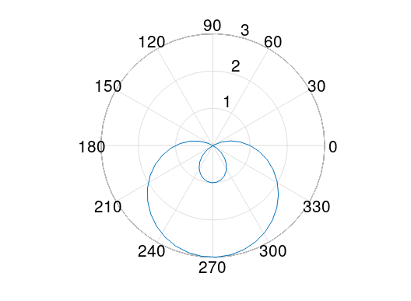

Улитка Паскаля 2

Затем построил график неявной функции с помощью команды *ezplot*.

>> f = @(x,y) -x.^2-x.*y+x+y.^2-y-1  
f =  
  
@(x, y) -x .^ 2 - x .* y + x + y .^ 2 - y - 1  
  
>> ezplot(f)

Получил следующий результат.

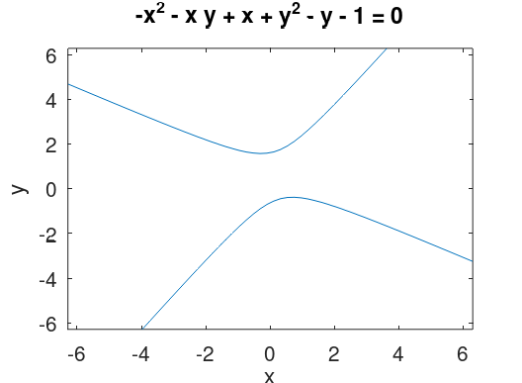

График неявной функции

Далее построил график окружности радиуса 5 с центром в точке (2,0), а также касательную к ней в точке (-1,4).

>> f = @(x,y) (x-2).^2 + y.^2 -25  
f =  
  
@(x, y) (x - 2) .^ 2 + y .^ 2 - 25  
  
>> ezplot(f, [-6 10 -8 8])  
>> x = [-6:10]  
x =  
  
 -6 -5 -4 -3 -2 -1 0 1 2 3 4 5 6 7 8 9 10  
  
>> y = 3/4*x + 19/4  
>> hold on  
>> plot(x,y, 'r--')

Получил следующий результат.

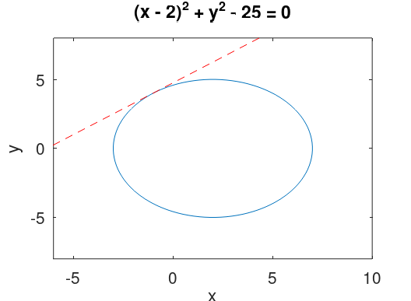

График окружности с касательной

После этого научился работе с комплексными числами.

>> z1 = 1 + 2*i  
z1 = 1 + 2i  
>> z2 = 2 - 3*i  
z2 = 2 - 3i  
>> z1 + z2  
ans = 3 - 1i  
>> z1 - z2  
ans = -1 + 5i  
>> z1*z2  
ans = 8 + 1i  
>> z1/z2  
ans = -0.3077 + 0.5385i

Далее построил графики в комплексной плоскости, используя команду *compass*.

>> z1 = 1+2*i  
z1 = 1 + 2i  
>> z2 = 2-3*i  
z2 = 2 - 3i  
>> compass(z1, 'b')  
>> compass(z2, 'b')  
>> compass(z1, 'b')  
>> hold on  
>> compass(z2, 'r')  
>> compass(z1+z2, 'k--')  
>> legend('z_1', 'z_2', 'z_1+z_2')

Получил следующий результат.

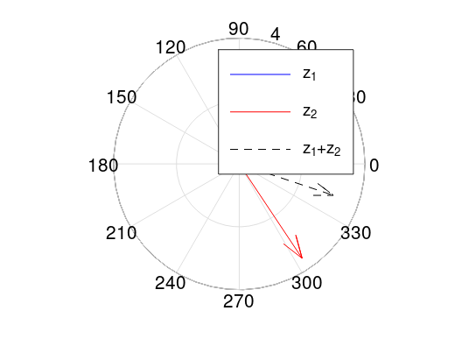

График в комплексной плоскости

В конце построил графики гамма-функции и n! на одном графике, чтобы показать, что выполняется $Γ\left(n\right)=\left(n+1\right)!$.

>> n = [0:1:5]  
>> x = linspace(-5,5,500)  
>> plot(n, factorial(n), '*', x, gamma(x+1))  
>> clf  
>> plot(n, factorial(n), '*', x, gamma(x+1))  
>> axis([-5 6 -10 25])  
>> grid on  
>> legend('n!', 'gamma(n+1)')

Получил следующий результат.

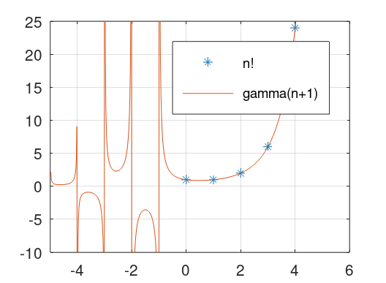

График гамма-функции 1

Для устранения артефактов вычисления в районе отрицательных чисел разделил область значений на отдельные интервалы и построил на одном графике.

>> x1 = linspace(-5,-4,500)  
>> x2 = linspace(-4,-3,500)  
>> x3 = linspace(-3,-2,500)  
>> x4 = linspace(-2,-1,500)  
>> x5 = linspace(-1,0,500)  
>> plot(x1, gamma(x1+1))  
>> hold on  
>> plot(x2, gamma(x2+1))  
>> plot(x3, gamma(x3+1))  
>> plot(x4, gamma(x4+1))  
>> plot(x5, gamma(x5+1))  
>> axis([-5 6 -10 25])  
>> plot(n, factorial(n), '*')  
>> legend('n!', "\\Gamma(n+1)")

Получил следующий результат.

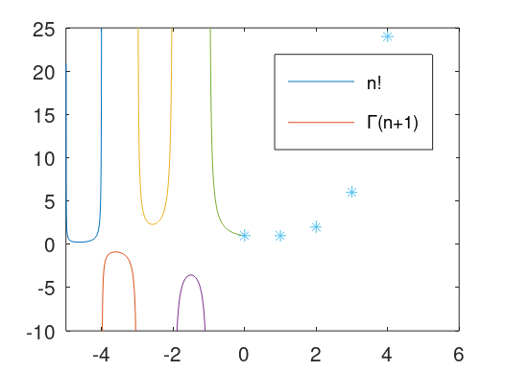

График гамма-функции 2

# 4 Выводы

В результате выполнения данной работы я:

* Научился строить различные графики в Octave.

# Список литературы